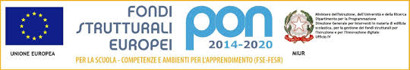

*Istituto Istruzione Superiore “Michele Sanmicheli”*

*Professionale Servizi Socio-Sanitari, Professionale per i Servizi Commerciali*

*Professionale Industria e Artigianato Settore Moda*

Piazza Bernardi, 2 - cap 37129 Verona

Tel 0458003721 - Fax 0458002645 - C.F. 80017760234

Sede succursale Via Selinunte, 68 - Tel.0454937530 – Fax 0454937531

www.sanmicheli.gov.it – ufficio.protocollo@sanmicheli.gov.it - vris009002@pec.sanmicheli.it

Circ. 142 Verona, 09/11/16

**Alla commissione BES/DSA,**

**le FSOF sostegno**

**la Commissione Intercultura**

**ai docenti interessati.**

**OGGETTO: Riunione Congiunta per la Stesura del PDP per studenti con BES Sociolinguistico**

In data lunedì 14 novembre, alle ore 14:30, presso il laboratorio 38della sede centrale, si convoca una riunione con le commissioni congiunte BES/DSA, Intercultura e con l'intervento delle FSOF Sostegno, prof.sse Scalet e Armillotta, per discutere del seguente ordine del giorno:

1. Analisi dei PDP differenziati per protocollo BES e DSA e del questionario famiglie;
2. costruzione del PDP per BES sociolinguistici;
3. varie ed eventuali.

In tale occasione oltre a prendere visione dei modelli da proporre al collegio docenti del 29 novembre, si raccoglieranno i risultati del censimento proposto dal prof. Ciano sui casi di studenti con bisogni sociolinguistici e si produrrà un P.D.P. da utilizzare nei casi interessati.

Verona, 9 novembre 2016

i referenti BES/DSA

Andrea Prandini

Andrea Albiero

La DS Lina Pellegatta